OBJETIVOS
- Reflexionar sobre la importancia de desarrollar nuevas formas de abordaje y tratamiento de los conflictos.
- Introducir la mediación como técnica alternativa de Resolución de Conflictos.

DOCENTES

CRISTINA SUÁREZ NÚÑEZ

YERBA SEGURA SUÁREZ

TRABAJADORAS SOCIALES EN EL ÁMBITO COMUNITARIO.
EXPERTAS EN MEDIACIÓN Y RESOLUCIÓN DE CONFLICTOS.
GRUPO CO-MEDIAS.

OBSERVACIONES

DÍAS: 12, 13 y 14 de Julio
CURSO: 24 HORAS
PRECIO: 40 €
LUGAR DE REALIZACIÓN:
Escuela de Trabajo Social de Gijón.

CERTIFICADO DE ASISTENCIA (Obligatoriedad de presencia).
FECHA LÍMITE DE INSCRIPCIÓN:
30 de MAYO 2004.

PRESENTACIÓN

La evolución que se ha producido en los contextos sociales, está suponiendo un mayor grado de complejidad para la disciplina del trabajo social, es por ello que la E.U.T.S. ha asumido de nuevo el reto de búsqueda y revisión permanente de los planteamientos profesionales, en pos de una intervención social que otorgue una respuesta adecuada ante las decisiones cambiantes del contexto social en el que se sitúa esa acción formativa.

La Gestión Alternativa de Conflictos, y en concreto la Mediación, supone un enfoque innovador y trasformador en algunos ámbitos de la intervención social.
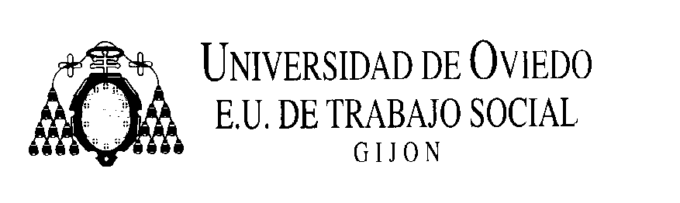

“NUEVAS HERRAMIENTAS PARA LA ACCIÓN SOCIAL: LA MEDIACIÓN”.

(CURSO DE INICIACIÓN)

ORGANIZAN

